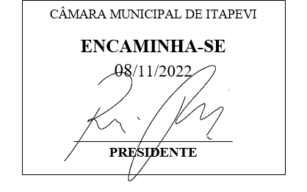

**Indicação Nº 1847/2022**

**Súmula**: - Solicito providências do Executivo, junto ao Secretário de Infraestrutura e Serviços Urbanos Sr. Sr. Marcos de Oliveira Anjos, para que seja providenciado o recapeamento na pavimentação asfáltica na Rua Alzira Rocha da Silva, no Parque Suburbano.

**INDICO** à Mesa, na forma regimental vigente, seja oficiado ao Excelentíssimo Senhor Igor Soares Ebert, Prefeito Municipal, junto ao Secretário de Infraestrutura e Serviços Urbanos Sr. Sr. Marcos de Oliveira Anjos, para que seja providenciado o recapeamento na pavimentação asfáltica na Rua Alzira Rocha da Silva, no Parque Suburbano.

**Justificativa**

Senhor Presidente: -

Senhores Vereadores: -

Senhoras Vereadoras: -

Trata-se de uma solicitação dos moradores quanto ao recapeamento na pavimentação do asfalto na Rua Alzira Rocha da Silva, no Parque Suburbano. Essa reforma se faz necessária devido ao excesso de buracos, dificultando assim a acessibilidade na rua, causando transtornos aos moradores do bairro, além de tornar o local perigoso.

Aguardamos um retorno, certo da sua costumeira compreensão de Vossa Senhoria, aproveitamos o ensejo para renovar votos de elevada estima e consideração.

Sala das Sessões Bemvindo Moreira Nery, 04 de novembro de 2022.

